**MOTIVO DE LA REUNIÓN: Avance del proyecto.**

**FECHA: 23/02/2018 HORA: 11:00am EQUIPO: KinySoft.**

**LUGAR:** **Centro de comercio y turismo, Sena regional Quindío (ambiente 19).**

**PARTICIPANTES:**

|  |  |
| --- | --- |
| NOMBRE | CARGO |
| Anlinson Aguirre Chiquito | Scrum Máster |
| Edinson Domínguez Domínguez | Product Owner |
| Brayan Estiven Coy Rubio | Developer team |
| Laura Victoria Torres Pineda | Developer team |
| Pedronel Rodriguez Marin | Product Owner |

**ORDEN DEL DÍA:**

El día de hoy nos reunimos Edinson Dominguez, Brayan Estiven Coy rubio, Anlinson Aguirre Chiquito, Pedronel Rodriguez y Laura Victoria Torres Pineda.

**¿Qué estamos haciendo en este momento?**

En este momento nos estamos colocando al día con el trabajo atrasado y finalizando el nuevo trabajo:

-Pedronel Rodriguez y Anlinson Aguirre: Ellos deben terminar la parte de devolver libro y calcular sancion

-Edinson debe terminar consultar libro

En el grupo de trabajo estamos realizando diferentes actividades las cuales contribuyen a avanzar con el proyecto formativo de nuestra ficha 1359434, las actividades que estamos haciendo que tiene cada rol son las siguientes:

|  |  |  |  |  |
| --- | --- | --- | --- | --- |
| **ACTIVIDAD** | **RESPONSABLE** | **FECHA DE ENTREGA** | **ESTADO** | **OBSERVACIONES** |
| Informe general  Pruebas | Anlinson Aguirre Chiquito | 16/02/2018 | En Proceso | **No** |
| Eliminar usuario  Actualizar usuario | Pedronel Rodriguez Marin | 20/02/2018 21/02/2018 | En Proceso | **No** |
| Consulta libro | Edinson Dominguez Dominguez. | 20/02/2018 | En Proceso | **No** |
| Registrar prestamo | Brayan Estiven Coy | 20/02/2018 | En Proceso | **No** |
| Login and | Laura Victoria Torres Pineda | 19/02/2018 | En Proceso | **No** |

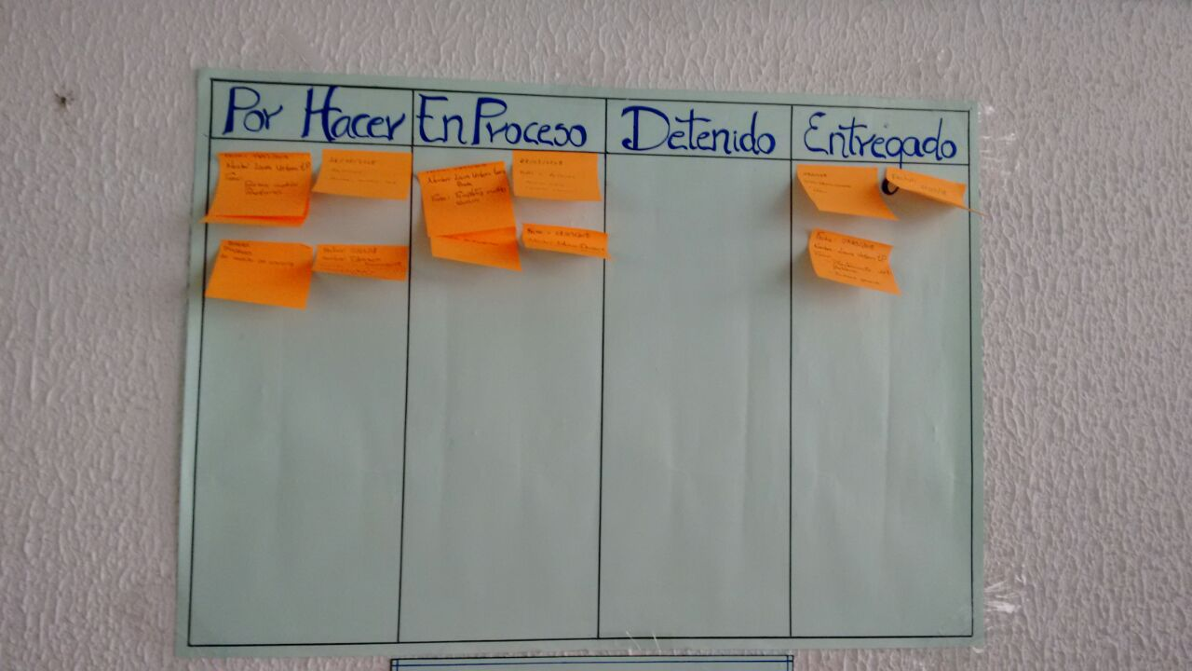

**Firman:**

**Brayan Estiven Coy Rubio**

**Edinson Dominguez Dominguez**

**Laura Victoria Torres Pineda**

**Pedronel Rodriguez Marin**

**Anlinson Aguirre Chiquito.**